**Министерство образования Российской Федерации**

**Пензенский государственный университет**

**Кафедра „Вычислительная техника“**

**ОТЧЕТ**

по лабораторной работе №2

по курсу „**Логика и основы алгоритмизации в инженерных задачах**“

на тему „ **Оценка времени выполнения программ**“

Выполнил студент группы 23ВВВ1 :

Усов А.С.

Приняли:

д.т.н. доцент Митрохин М.А.

к.т.н. доцент Юрова О.В.

Пенза 2024

**Цель работы.**

Изучить работу с библиотекой time.h в языке Си и закрепить на практике.

**Задание.**

**Задание 1**:

1. Вычислить порядок сложности программы (*О*-символику).
2. Оценить время выполнения программы и кода, выполняющего перемножение матриц, используя функции библиотеки time.h для матриц размерами от 100, 200, 400, 1000, 2000, 4000, 10000.
3. Построить график зависимости времени выполнения программы от размера матриц и сравнить полученный результат с теоретической оценкой.

400х400 = 0.564000

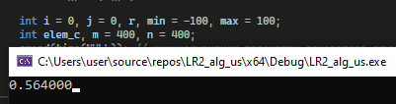

1000х1000 = 5.927000

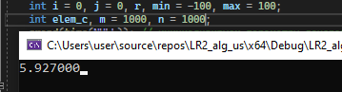

2000х2000 = 62.692001

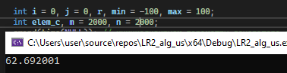

4000х4000 = 628.885010

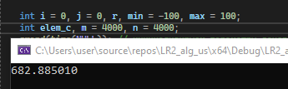

10000x10000 = 4009.962891

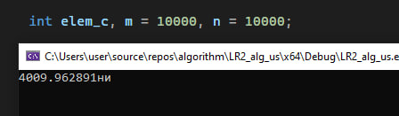

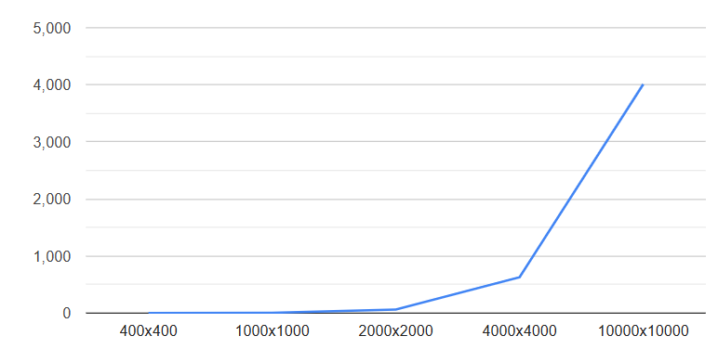

**Задание 2**:

1. Оценить время работы каждого из реализованных алгоритмов на случайном наборе значений массива.
2. Оценить время работы каждого из реализованных алгоритмов на массиве, представляющем собой возрастающую последовательность чисел.
3. Оценить время работы каждого из реализованных алгоритмов на массиве, представляющем собой убывающую последовательность чисел.
4. Оценить время работы каждого из реализованных алгоритмов на массиве, одна половина которого представляет собой возрастающую последовательность чисел, а вторая, – убывающую.
5. Оценить время работы стандартной функции qsort, реализующей алгоритм быстрой сортировки на выше указанных наборах данных.

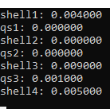

**Листинг:**

[rezuqq/LR2_alg_us (github.com)](https://github.com/rezuqq/LR2_alg_us)

**Вывод:**

В ходе лабораторной работы изучил работу с библиотекой time.h в языке Си и закрепил на практике, также сравнили время работы стандартной библиотеки quick sort c написанной вручную функцией quick sort и shell, получил следующие результаты стандартная библиотека быстрее написанных вручную функций.